TUTORIA
VALORS
Visualitza el vídeo i contesta les preguntes.
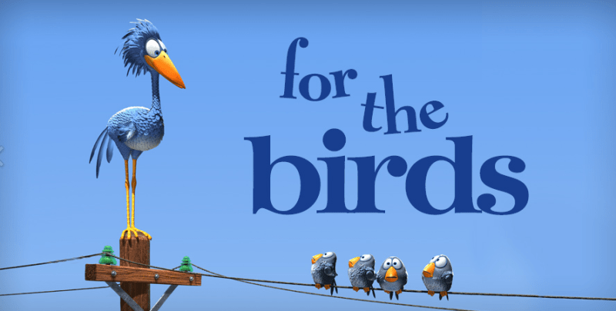
https://www.youtube.com/watch?v=JVJ2K1JNiJI

- Com explicaries el que passa en el curt?

- Com creus que se sent l’ocell gran?

- Alguna vegada t’ha passat alguna cosa semblant? Com t’has sentit? I com has reaccionat?

- T’ha agradat el final? El canviaries?

- Què li diries o aconsellaries a un amic/amiga que es troba en aquesta situació?

